MỤC LỤC

Lời nói đầu 3
Chương 1: MỞ ĐẦU 5
1.1. Giới thiệu 5
1.1.1. Lí do chọn đề tài 5
1.1.2. Tầm quan trọng của việc ứng dụng máy tính cho hệ thống 5
1.1.3. Nghiên cứu sơ bộ về hệ thống hiện hành 5
1.2. Báo cáo nghiên cứu tính khả thi của sản phẩm 5
1.2.1. Tính khả thi về mặt kĩ thuật 5
1.2.2. Tính khả thi về mặt kinh tế 6
1.2.3. Tại sao lại lựa chọn ngôn ngữ C# 6
Chương 2: PHÂN TÍCH HỆ THỐNG 7
2.1. Xác định các yêu cầu của hệ thống 7
2.1.1. Yêu cầu chức năng 7
2.1.2. Yêu cầu phi chức năng 7
2.2. Xây dựng biểu đồ ca sử dụng 7
2.2.1. Xác định các tác nhân của hệ thống 7
2.2.2. Xác định các ca sử dụng của hệ thống 7
2.2.3. Đặc tả các ca sử dụng 8
2.3. Xây dựng biểu đồ lớp lĩnh vực 14
2.3.1. Xác định các lớp 14
2.3.2. Gán trách nhiệm cho các lớp vừa tìm được 15
2.3.3. Sơ đồ lớp của bài toán: 16
2.4. Biểu đồ hoạt động 17
2.4.1. Biểu đồ hoạt động đăng nhập 17
2.4.2. Biểu đồ hoạt động quản lí tài khoản 18
2.4.3. Biểu đồ hoạt động quản lý bàn. 19
2.4.4. Biểu đồ hoạt động quản lý thực đơn. 20
2.4.5. Biểu đồ hoạt động quản lý danh mục 21
2.4.5. Biểu đồ hoạt động báo cáo thống kê. 22
2.4.6. Biểu đồ hoạt động thanh toán, in hóa đơn. 23
2.4.7. Biểu đồ hoạt động cập nhật thông tin tài khoản. 24
2.5. Biểu đồ tuần tự 25
2.5.1. Biểu đồ tuần tự chức năng đăng nhập 25
2.5.2. Biểu đồ tuần tự chức năng thêm, sửa, xóa, xem, tìm kiếm tài khoản 26
2.5.3. Biểu đồ tuần tự chức năng thêm, sửa, xóa, xem, tìm kiếm bàn 27
2.5.4. Biểu đồ tuần tự chức năng thêm, sửa, xóa, xem, tìm danh mục 28
2.5.5. Biểu đồ tuần tự chức năng thêm, sửa, xóa, xem, tìm thực đơn 29
2.5.5. Biểu đồ tuần tự chức năng quản lý doanh thu 29
2.5.6. Biểu đồ tuần tự chức năng thanh toán. 30
Chương 3: THIẾT KẾ HỆ THỐNG 31
3.1. Thiết kế cơ sở dữ liệu: 31
3.2. Thiết kế giao diện: 33
3.2.1. Giao diện cho người dùng 33
3.2.2. Giao diện cho quản lí 34
Chương 4: KIỂM THỬ PHẦN MỀM 39
4.1. Kiểm thử form đăng nhập: 39
4.2. Kiểm thử form quản lý bàn: 40
4.3. Kiểm thử form admin quản lí thực đơn: 43
PHỤ LỤC 47

Lời nói đầu
Trong thời buổi kinh tế thị trường, công việc kinh doanh cần phải được chuyên
nghiệp hóa thì mới đủ sức cạnh tranh với các đối thủ. Việc sử dụng Phần mềm Quản lý cho công việc kinh doanh nhà hàng, cà phê, karaoke, bi-a, shop, tạp hóa, siêu thị... là một trong những yếu tố góp phần nên sự thành công của nguời chủ.
Kinh doanh cà phê còn là một trong những loại hình kinh doanh đầy thử thách.
Nó đòi hỏi sự tận tâm và khả năng nắm bắt chi tiết. Vì vậy việc ứng dụng phần mềm trong quản lý cà phê là một nhu cầu tất yếu để nâng cao chất lượng phục vụ và hiệu quả quản lý.Kiểu kinh doanh truyền thống không sử dụng phần mềm, quản lý hiệu quả thấp, dễ gây thất thoát và gặp một số nhược điểm như: quản lý không chặt chẽ, thất thoát tiền của, hóa đơn thiếu tính thẩm mỹ và dễ gây nhầm lẫn, khó hiểu. Muốn biết doanh thu cuối ngày, cuối tháng, cuối năm thì phải tự động cộng lại bằng tay … dẫn đến tốn thời gian, công sức và thiếu tính chính xác.
Kiểu kinh doanh hiện đại có sử dụng phần mềm quản lý chạy trên máy vi tính sẽ khắc phục được các nhược điểm của kiểu kinh doanh truyền thống nêu trên: quản lý bán hàng chặt chẽ từ việc bán hàng, quản lý bàn, quản lý món ăn, quản lý nhân viên..., hạn chế thất thoát tiền của, hóa đơn tính tiền chính xác, thẩm mỹ cao, báo cáo tổng doanh thu vào cuối ngày, cuối tuần, cuối tháng, cuối năm hay bất cứ thời điểm nào muốn lấy báo cáo. Cách sử dụng phần mềm quản lý trên máy vi tính cũng rất đơn giản, trực quan, dễ sử dụng. Chỉ cần biết qua máy tính là có thể sử dụng được phần mềm và ứng dụng vào quản lý.
Thực tế, L’ami Café vẫn đang còn sử dụng kiểu kinh doanh truyền thống nêu trên
nên vấn đề thay đổi sang kiểu kinh doanh hiện đại là nhu cầu cấp thiết.
Đó cũng là yêu cầu thiết thực thực cho tất cả các quán cà phê đang hoạt động
hiện nay.
Chính vì thế mà chúng em đã xây dựng đề tài “Quản lí quán cà phê L’ami ” với mong muốn giúp cho việc quản lí quán cà phê một cách dễ dàng hơn,thuận tiện hơn và tránh sai sót.
Trong quá trình xây dựng đề tài này, chúng em không tránh khỏi những thiếu sót, rất mong được sự giúp đỡ và góp ý kiến của các thầy cô. Chúng em chân thành cảm ơn!

Chương 1: MỞ ĐẦU

Giới thiệu

Lí do chọn đề tài
Nhu cầu kinh doanh của con người đang ngày càng tăng, buôn bán trở nên quen thuộc và là công việc cần thiết đối với những người yêu thích công việc đơn giản.
Do đó, quản lý cửa hàng căng tin là một trong những chủ đề được quan tâm và nghiên cứu nhiều nhất trong lĩnh vực này.
Nắm bắt được tình hình hiện tại và nhu cầu của con người cùng với sự phát triển của công nghệ hiện nay em đã chọn đề tài: “Xây dựng ứng dụng quản lí căng tin của trường đại học tài nguyên môi trường hà nội”.

Tầm quan trọng của việc ứng dụng máy tính cho hệ thống
Ứng dụng phần mềm vào việc quản lí căng tin là một việc vô cùng hữu ích để nâng cao hiệu quả bán hàng đến những người tiêu dùng trong thời đại cạnh tranh kinh tế ngày này.Việc chọn lựa một phần mềm phù hợp để áp dụng căng tin cũng là việc khá quan trọng với những người kinh doanh.
Nhóm sinh viên chúng em đã nghiên cứu và xây dựng Phần mềm quản lí căng tin để hỗ trợ quản lí quán trong việc lưu trữ thông tin nhân viên hàng hóa và quản lý doanh thu. Do số lượng các sản phẩm và số lượng khách hàng rất đông, nếu quản lí bằng sổ sách sẽ tốn rất nhiều công sức và khó đảm bảo tính chính xác. Việc dùng phần mềm trong việc quản lí sẽ giúp đỡ rát nhiều cho cả người quản lí và nhân viên trong việc phục vụ, kiểm soát thực trạng kinh doanh của quán.

Nghiên cứu sơ bộ về hệ thống hiện hành
Hệ thống hiện hành tại căng tin trường đại học tài nguyên môi trường gồm có hệ thống bán hàng do nhân viên quản lý.
Các nhóm thực đơn mà quán kinh doanh: Cơm gà , Cơm sườn, Mì xào v.v..

Báo cáo nghiên cứu tính khả thi của sản phẩm

Tính khả thi về mặt kĩ thuật
Sản phẩm được phát triển dựa trên công cụ html css js là những ngôn ngữ code và đảm bảo tính khả thi về mắt kĩ thuật, tốn ít tài nguyên hệ thống và giá thành sản phẩm rẻ.
Sản phẩm được thiết kế chạy trên nền window đảm bảo phù hợp với đa số người dùng tại thời điểm hiện tại.

Tính khả thi về mặt kinh tế
Như trên đã nói, sản phẩm được phát tiển trên C# và SQL nên đảm bảo tốn ít thời gian tài nguyên hệ thống, giá thành rẻ, thời gian thực hiện ngắn.
Chi phí bảo trì phần mềm gần như không có.
Giảm thiểu thời gian quản lí, giúp quản lí linh hoạt hơn, giảm tải đội ngũ nhân viên do đó dẫn theo việc doanh thu sẽ tăng lên

Tại sao lại lựa chọn ngôn ngữ C#
Ngôn ngữ C# là một ngôn ngữ được dẫn xuất từ C và C++, nhưng nó đuọc đào tạo từ nền tảng phát triển hơn. Microsoft bắt đầu với công việc trong C và C++ và thêm vào những đặc tính mới để làm cho ngôn ngữ này dễ sử dụng hơn. Nhiều trong số ngôn ngữu này có những đặc tính khá giống với những dặc tính có trong ngôn ngữ java.
Một số tiện lợi khi sử dụng ngôn ngữ này là:
C# là một ngôn ngữ đơn giản.
C# là ngôn ngữ lập trình hướng đối tượng.
C# lập trình theo hướng module và hiện đại.
C# là ngôn ngữ mạnh mẽ và mềm dẻo dễ sử dụng.
C# ngôn ngữu mang tính chát phổ biến,thông dụng.

Chương 2: PHÂN TÍCH HỆ THỐNG

2.1. Xác định các yêu cầu của hệ thống

2.1.1. Yêu cầu chức năng
- Cho phép xem, thêm, sửa, xóa nhân viên, món ăn,nguyên liệu v.v..
- Xem, báo cáo doanh thu số lượng người mua.

2.1.2. Yêu cầu chức năng
- Chạy trên Visual Studio code
- Sử dụng LiveServer để chạy code

2.2. Xây dựng biểu đồ ca sử dụng

2.2.1. Xác định các tác nhân của hệ thống
Tác nhân | Mô tả
Nhân viên | Người thực hiện tác vụ thanh toán, thay đổi thông tin cá nhân. Hoặc xóa thông tin cá nhân
Món ăn | Sửa xóa món ăn phù hợp theo từng ngày
Nguyên liệu | Các nguyên liệu luôn đươc cập nhật thường xuyên. Người quản lí có thể thay đổi mặt hàng sửa hoặc xóa.

2.2.2. Xác định các ca sử dụng của hệ thống
Ca sử dụng | Tác nhân |  | Thực hiện
Quản lý món ăn | Nhân viên |  | Thanh toán, in hóa đơn
Quản lý nguyên liệu |  |  | Thay đổi thông tin cá nhân
Quản lý doanh thu |  |  | Xem thông tin số lượng người mua trong ngày
Quản lý thông tin cá nhân |  |  | Thay đổi thông tin cá nhân

2.2.3. Đặc tả các ca sử dụng

Hình 2: Biểu đồ Use Case tổng quát

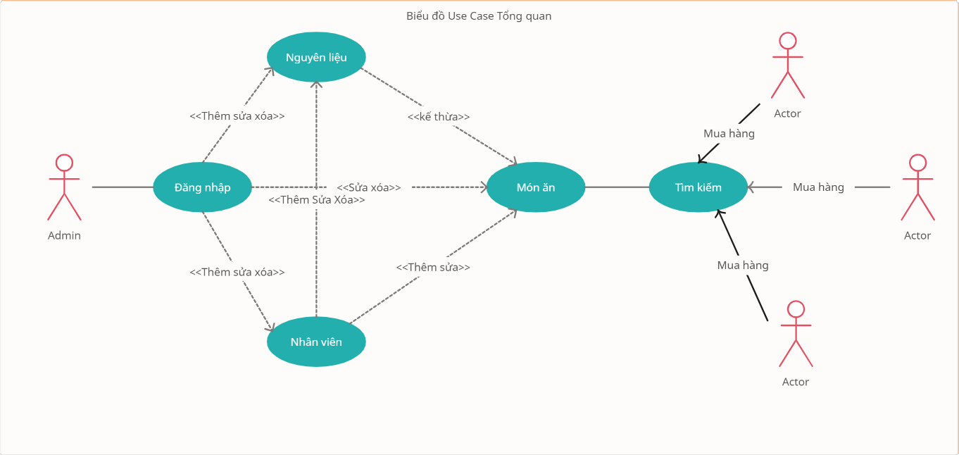

Hình 2.1: Biểu đồ doanh thu Use Case quản lý
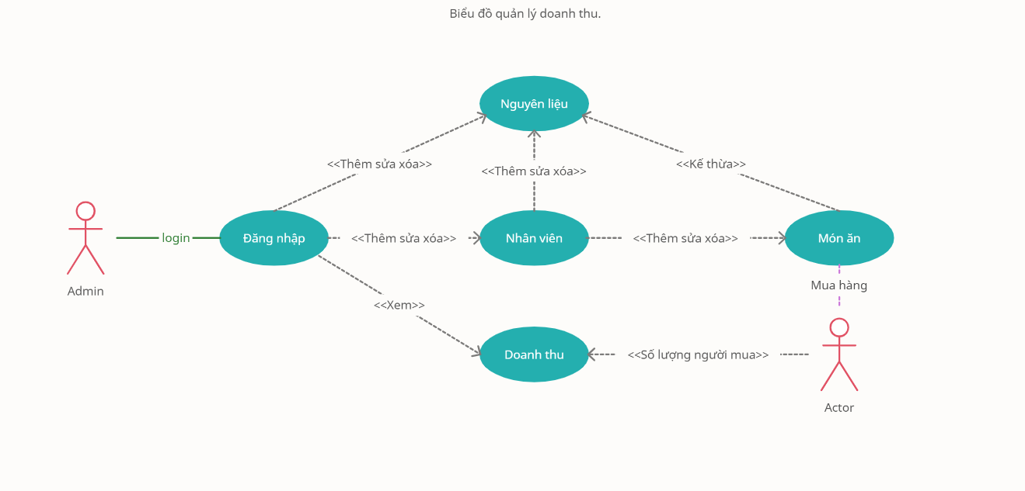

Hình 2.4: Biểu đồ phân rã Use Case Nhân viên
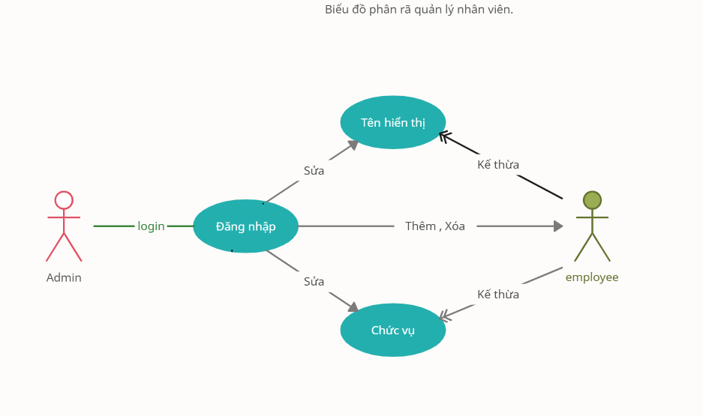
- Mô tả ca sử dụng đăng nhập hệ thống:
Mục đích: Đảm bảo xác thực người sử dụng và các yêu cầu về bảo
mật của hệ thống.
- Tác nhân: Quản lý, nhân viên,Nguyên liệu, Món ăn
- Các luồng sự kiện chính:
- Các tác nhân chọn chức năng đăng nhập, hệ thống hiển thị đăng nhập.
- Tác nhân nhập thông tin đăng nhập sau đó gửi thông tin đến hệ thống, hệ thống kiểm tra thông tin đăng nhập, nếu đúng thì cho phép truy cập hệ thống, sai thì sẽ không thể đăng nhập.
- Luồng sự kiện chính: Nếu người sử dụng dùng tên truy cập và mật khẩu không đúng thì hệ thống sẽ không hoạt động.
- Điều kiện trước: Tên truy cập và mật khẩu.
    - Điều kiện sau: Những thông tin mà người sử dụng yêu cầu.
- Mô tả ca sử dụng quản lý tài khoản:
    - Mục đích: Quản lý tài khoản
    - Tác nhân: Quản lí, nhân viên,món ăn ,nguyên liệu,doanh số lượt mua hàng.
- Luồng sự kiện chính:
- Tác nhân đăng nhập vào hệ thống hệ thống thay đổi thông tin tài khoản.
- Điều kiện trước: Quản lý phải đăng nhập trước.
- Điểu kiện sau: Thông tin tài khoản được đưa lên hệ thống của quản lý (xem, xóa, sửa, thêm…).
- Mô tả ca sử dụng quản lý đồ ăn:
- Mục đích: Dùng để quản lý thông tin chi tiêt món ăn
- Tác nhân: Quản lí.
- Các luồng sự kiện chính:
- Chọn chức năng “Quản lí món ăn”: hệ thống sẽ hiển thị các chức năng con trong mục quản lý.
- Hiển thị các món ăn cũng như nguyên liệu và category đang có trong ngày hôm đó của mỗi món ăn.
- Các luồng sự kiện rẽ nhánh
- Nếu thông tin đã có thì cho phép sửa đổi thông tin.
- Category món ăn chỉ luôn có 1 nếu người dùng vẫn nhập category món ăn tên như cũ thì category hiển thị sẽ vẫn chỉ có 1.
- Điều kiện trước: Quản lý phải đăng nhập trước.
- Điểu kiện sau: Thông tin bàn được đưa lên hệ thống của quản lý (xem, xóa, sửa, thêm…).
- Mô tả ca sử dụng quản lý danh mục
- Mục đích: Xem thông tin danh mục (Mã danh mục, tên danh mục)
- Tác nhân: Quản lí.
- Luồng sự kiện chính:
- Lưu trữ thông tin danh mục (Mã danh mục, tên danh mục)
- Ca sử dụng kết thúc.
- Các luồng sự kiện rẽ nhánh:
- Quản lí thoát khỏi hệ thống
- Nếu có sẵn dữ liệu về danh mục thì cho phép sửa, xóa thông tin.
- Báo lỗi khi nhập trùng danh mục
- Điều kiện trước: Quản lí phải đăng nhập hệ thống.
- Điểu kiện sau: Hiển thị thông tin danh mục.
- Mô tả ca sử dụng quản lý thực đơn
- Mục đích: Xem thông tin thực đơn (Mã thực đơn, tên thực đơn,…)
- Tác nhân: Quản lí.
- Các luồng sự kiện chính:
- Cập nhật thông tin thực đơn (Mã thực đơn, tên thực đơn,…)
- Thêm, xóa, sửa thông tin thực đơn
- Các luồng sự kiện rẽ nhánh:
- Người dùng có thể thoát tại bất cứ thời điểm nào.
- Điều kiện trước: Quản lý phải đăng nhập hệ thống.
- Điểu kiện sau: Hiển thị thông tin thực đơn.
- Mô tả ca sử dụng quản lý thông tin doanh thu
- Mục đích: Xem thông tin doanh thu
- Tác nhân: Quản lí.
- Các luồng sự kiện chính:
- Thống kê doanh thu theo tuần
- Điều kiện trước: Phải đăng nhập vào hệ thống.
- Điểu kiện sau: Xem được thông tin doanh thu.
- Mô tả ca sử dụng thanh toán, in hóa đơn
- Mục đích: thanh toán bàn được chọn và xuất hóa đơn
- Tác nhân: Nhân viên, Quản lí.
- Các luồng sự kiện chính:
- Người dùng đăng nhập vào hệ thống
- Người dùng chọn thanh toán nếu thanh toán thành công thì in hóa đơn.
- Người dùng chọn “thoát”, kết thúc ca sử dụng
- Các luồng sự kiện rẽ nhánh:
- Người dùng có thể thoát tại bất cứ thời điểm nào.
- Điều kiện trước: Phải đăng nhập hệ thống
- Điểu kiện sau: Thanh toán thành công và thông tin được lưu trữ vào hệ thống.

2.3. Xây dựng biểu đồ lớp lĩnh vực

2.3.1. Xác định các lớp
- Lớp Account (Tài khoản) gồm:
  - Tên đăng nhập (Username)
  - Tên hiển thị (Displayname)
  - Mật khẩu (Password)
  - Loại tài khoản (Type)
- Lớp TableFood (Bàn) gồm:
  - Mã bàn (Id)
  - Tên bàn (Name)
  - Trạng thái (Status)
- Lớp FoodCategory (Danh mục thực đơn) gồm:
  - Mã danh mục (Id)
  - Tên danh mục (Name)
- Lớp Food (Thực đơn) gồm:
  - Mã thực đơn (Id)
  - Tên thực đơn (Name)
  - Mã danh mục (Idcategory)
  - Giá (Price)
- Lớp Bill (Hóa đơn) gồm:
  - Mã hóa đơn (Id)
  - Ngày vào (DateCheckIn)
  - Ngày ra (DateCheckOut)
  - Mã bàn (IdTable)
- Trạnh thái (Status)
- Giảm giá (DisCount)
- Tổng tiền (TotalPrice)
- Lớp BillInfo (Thông tin hóa đơn) gồm:
- Mã thông tin hóa đơn (Id)
- Mã hóa đơn (IdBill)
- Mã thực đơn (IdFood)
- Số lượng (Count)

2.3.2. Gán trách nhiệm cho các lớp vừa tìm được
- Lớp Account
- Lưu trữ thông tin về các Tài khoản.
- Lớp TableFood
  - Lưu trữ thông tin của các bàn trong hệ thống.
- Lớp FoodCategory
  - Lưu trữ thông tin về danh mục thực đơn.
- Lớp Food
  - Lưu trữ các thông tin các thực đơn.
- Lớp Bill
  - Lưu trữ thông tin hóa đơn.
- Lớp BillInfo
  - Lưu trữ thông tin chi tiết hóa đơn.

2.3.3. Sơ đồ lớp của bài toán:
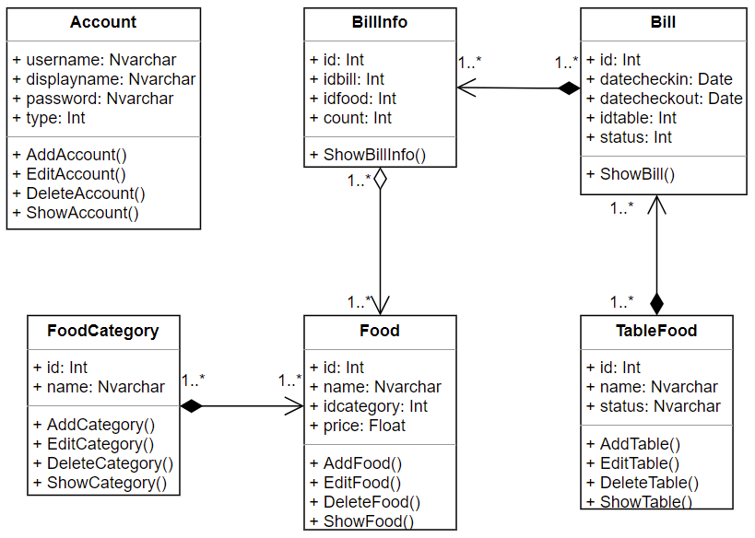
Hình 4: Biểu đồ lớp

2.4. Biểu đồ hoạt động

2.4.1. Biểu đồ hoạt động đăng nhập
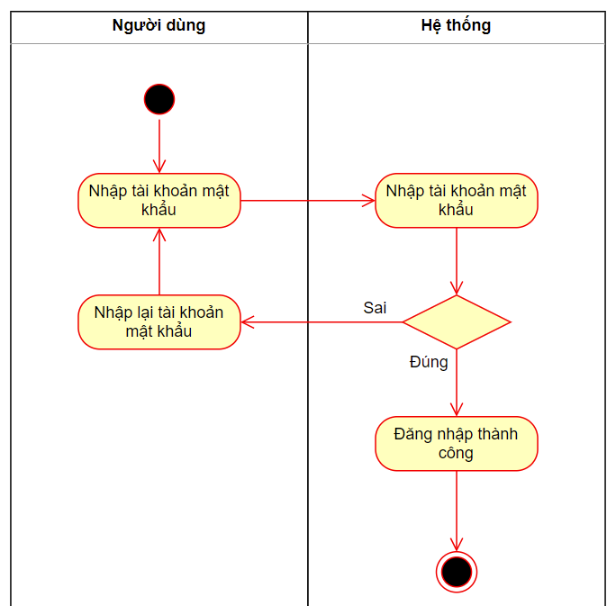
Hình 5: Biểu đồ hoạt động đăng nhập hệ thống

2.4.2. Biểu đồ hoạt động quản lí tài khoản
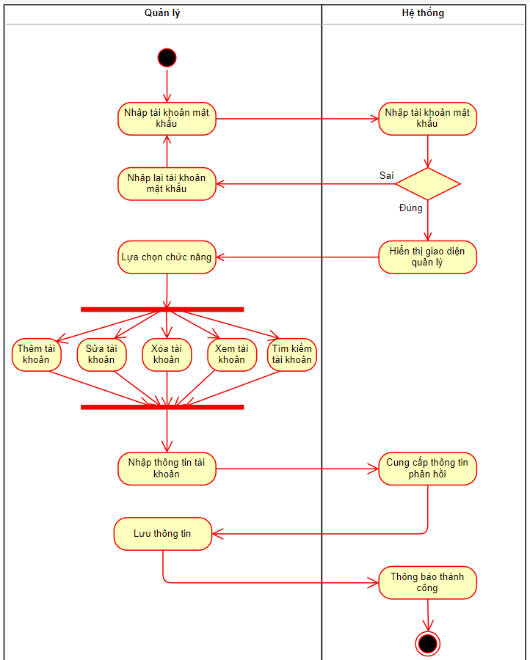
Hình 6: Biểu đồ hoạt động quản lý tài khoản

2.4.3. Biểu đồ hoạt động quản lý bàn.
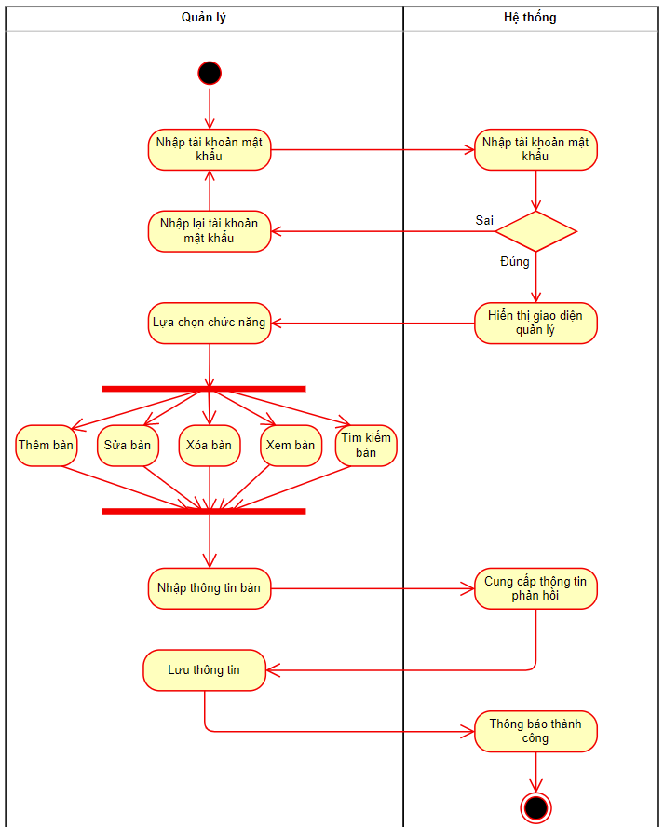
Hình 7: Biểu đồ hoạt động quản lý bàn

2.4.4. Biểu đồ hoạt động quản lý thực đơn.
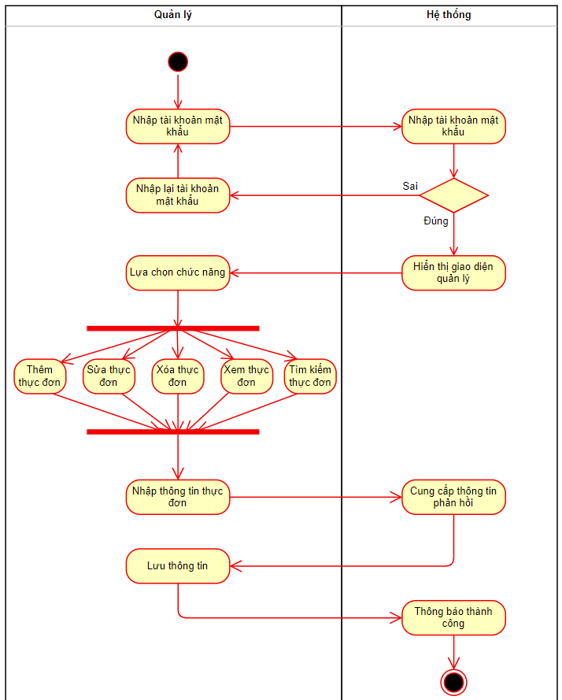
Hình 8: Biểu đồ hoạt động quản lý thực đơn

2.4.5. Biểu đồ hoạt động quản lý danh mục
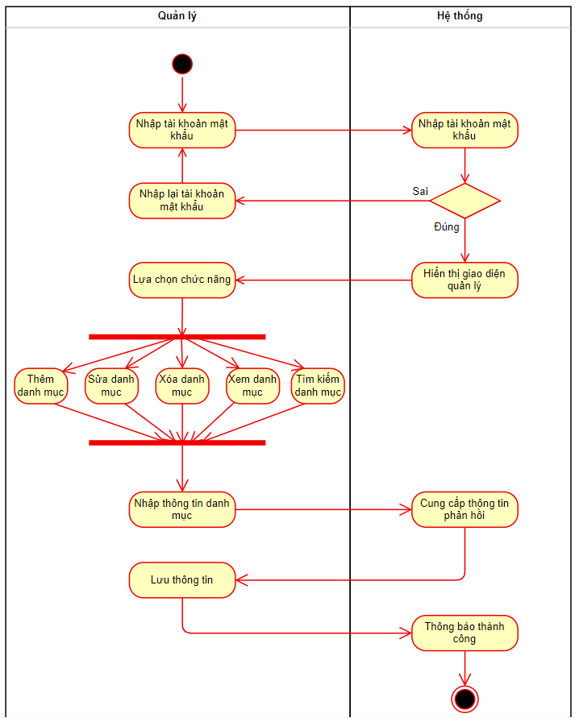
Hình 9: Biểu đồ hoạt động quản lý danh mục

2.4.5. Biểu đồ hoạt động báo cáo thống kê.
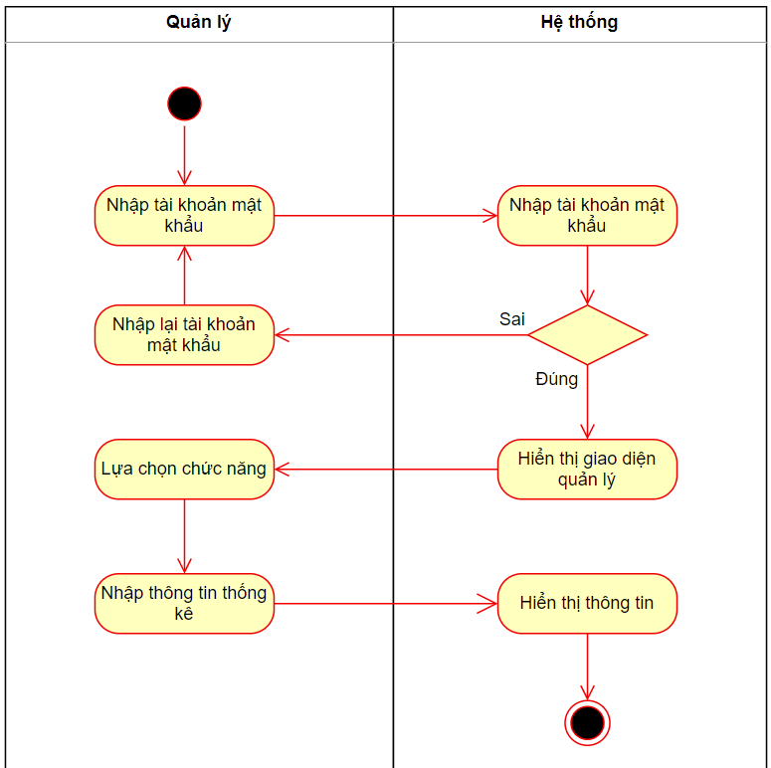
Hình 10: Biểu đồ hoạt động báo cáo thống kê

2.4.6. Biểu đồ hoạt động thanh toán, in hóa đơn.
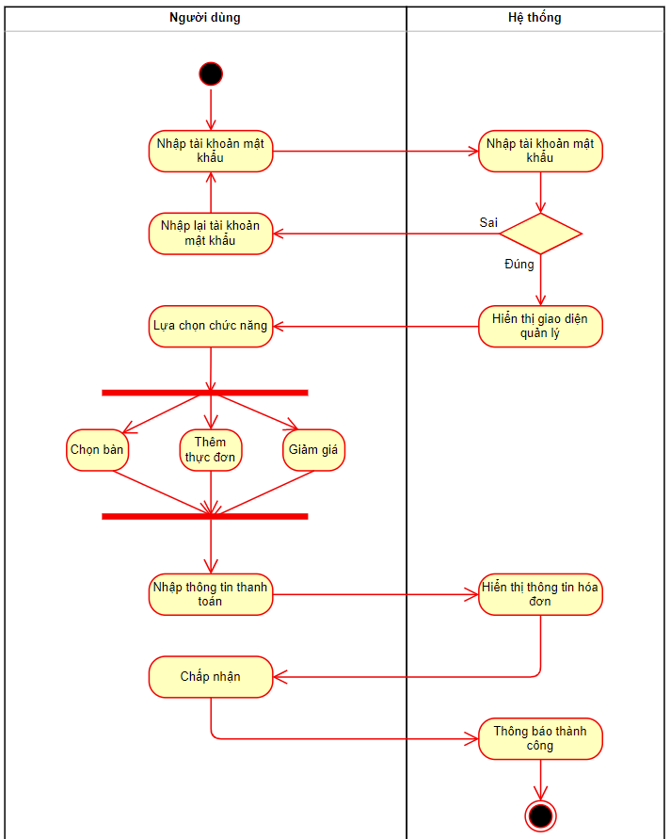
Hình 11: Biểu đồ hoạt động thanh toán, in hóa đơn

2.4.7. Biểu đồ hoạt động cập nhật thông tin tài khoản.
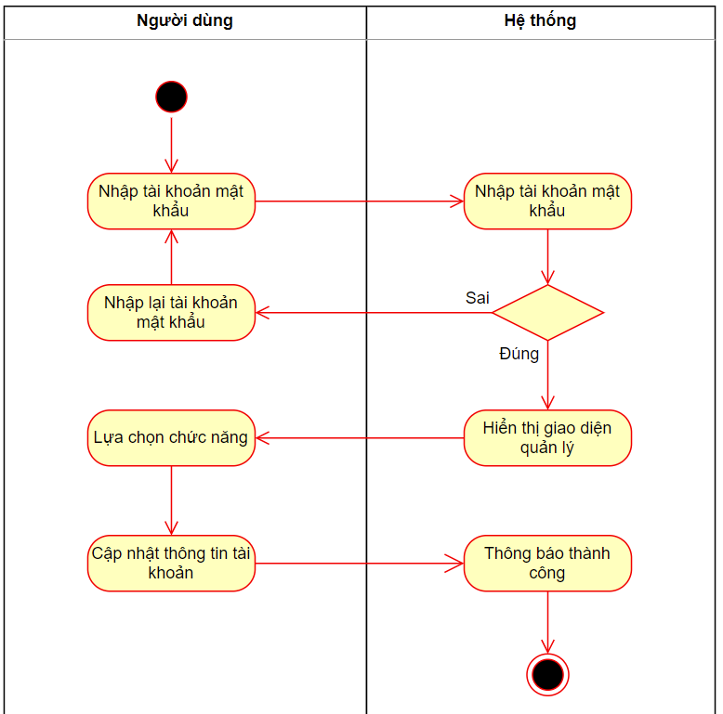
Hình 12: Biểu đồ hoạt động cập nhật thông tin tài khoản

2.5. Biểu đồ tuần tự

2.5.1. Biểu đồ tuần tự chức năng đăng nhập
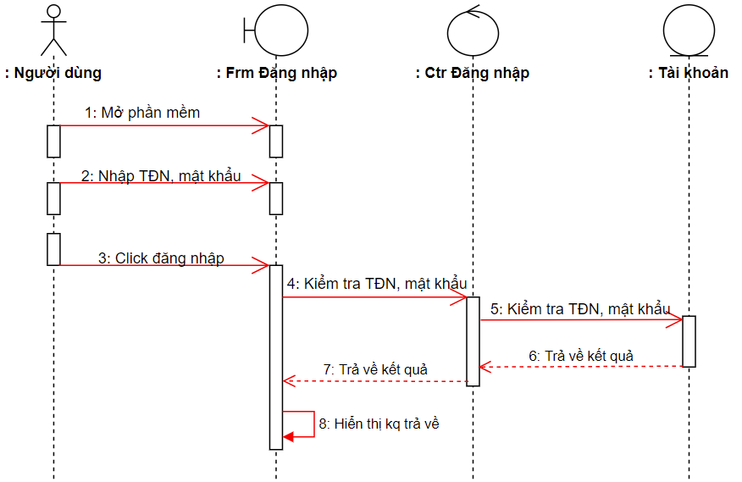
Hình 13: Biểu đồ tuần tự chức năng Đăng nhập

2.5.2. Biểu đồ tuần tự chức năng thêm, sửa, xóa, xem, tìm kiếm tài khoản
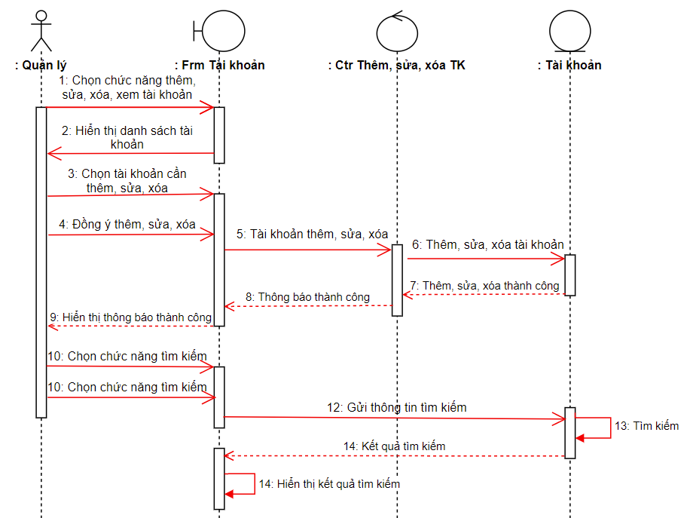
Hình 14: Biểu đồ tuần tự chức năng thêm, sửa, xóa, xem, tìm kiếm tài khoản

2.5.3. Biểu đồ tuần tự chức năng thêm, sửa, xóa, xem, tìm kiếm bàn
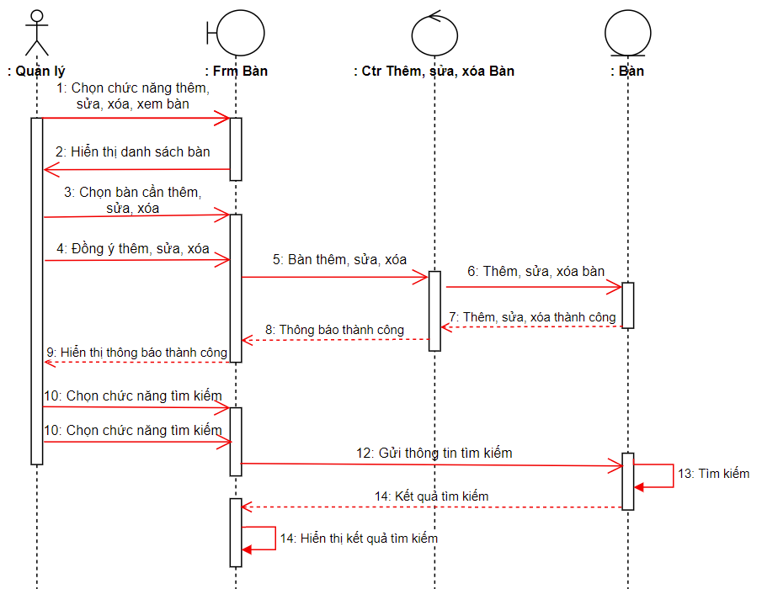
Hình 15: Biểu đồ tuần tự chức năng thêm, sửa, xóa, xem, tìm kiếm bàn

2.5.4. Biểu đồ tuần tự chức năng thêm, sửa, xóa, xem, tìm danh mục
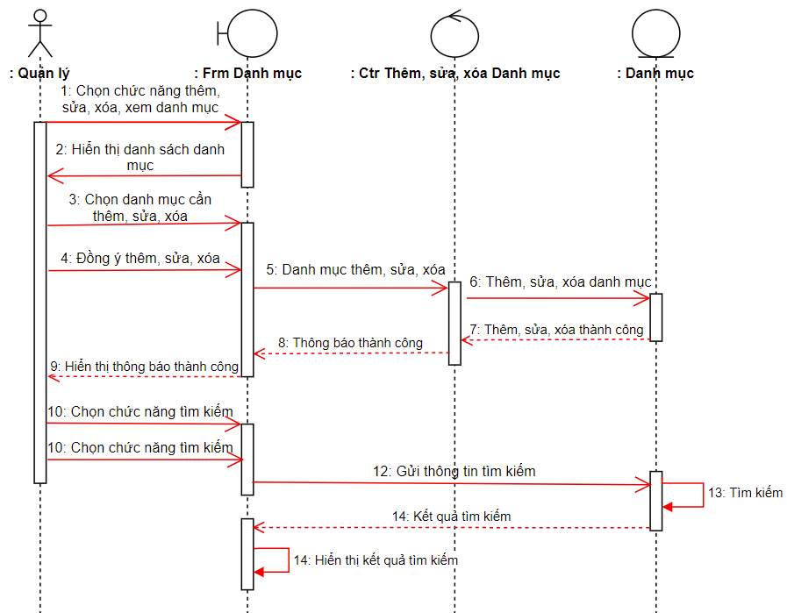
Hình 16: Biểu đồ tuần tự chức năng thêm, sửa, xóa, xem, tìm danh mục

2.5.5. Biểu đồ tuần tự chức năng thêm, sửa, xóa, xem, tìm thực đơn
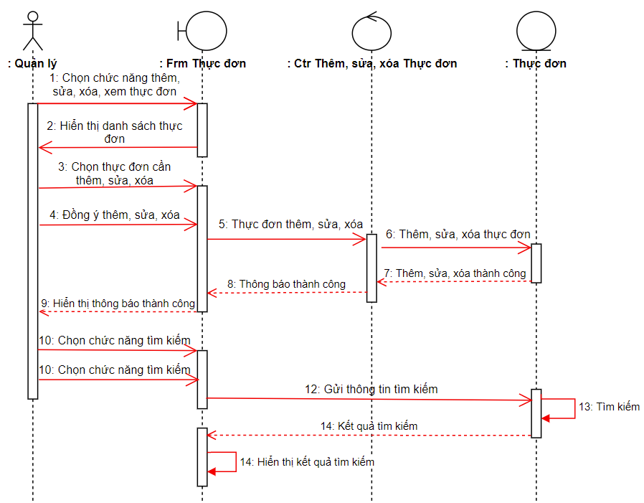
Hình 17: Biểu đồ tuần tự chức năng thêm, sửa, xóa, xem, tìm thực đơn

2.5.5. Biểu đồ tuần tự chức năng quản lý doanh thu
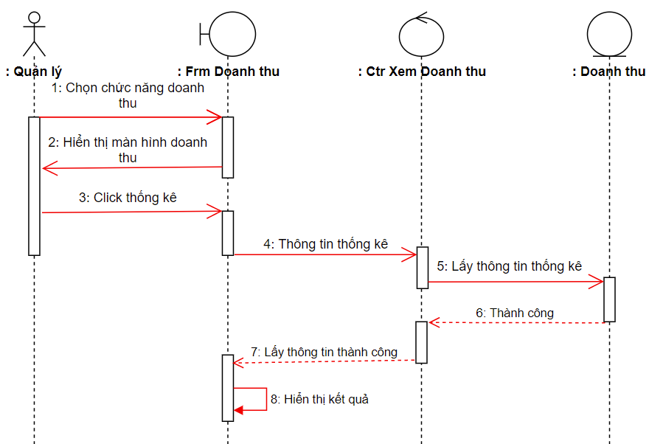
Hình 17: Biểu đồ tuần tự chức năng quản lý doanh thu

2.5.6. Biểu đồ tuần tự chức năng thanh toán.
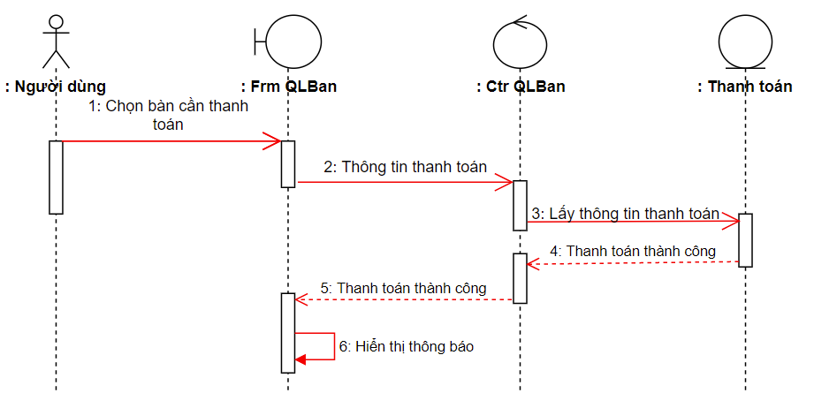
Hình 18: Biểu đồ tuần tự chức năng quản lý thanh toán.

Chương 3: THIẾT KẾ HỆ THỐNG

3.1. Thiết kế cơ sở dữ liệu:
- Lớp Account:
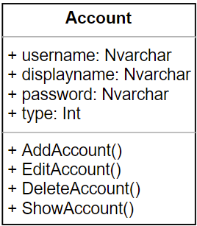
UserName | DisplayName | Password | Type
Nvarchar(100) | Nvarchar(100) | Nvarchar(1000) | Int

- Lớp TableFood:
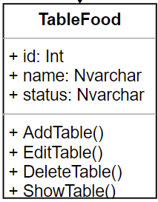
ID | Name | Status
Int | Nvarchar(100) | Nvarchar(100)

- Lớp FoodCategory:
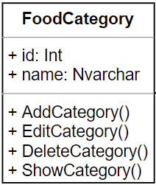
ID | Name
Int | Nvarchar(100)

- Lớp Food:
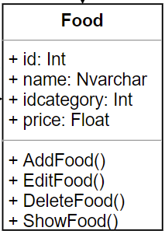
ID | Name | IdCategory | Price
Int | Nvarchar(100) | Int | Float

- Lớp Bill:
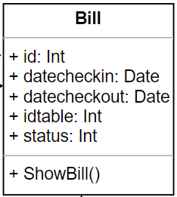
ID | DateCheckIn | DateCheckOut | IdTable | Status
Int | Date | Date | Int | Int

- Lớp BillInfo:
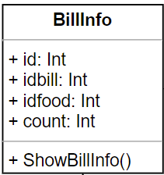
ID | IdBill | IdFood | Count
Int | Int | Int | Int

3.2. Thiết kế giao diện:

3.2.1. Giao diện cho người dùng
- Giao diện đăng nhập
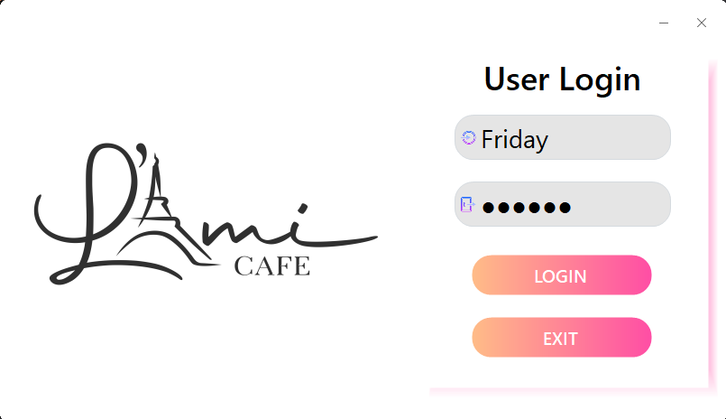
- Giao diện chính
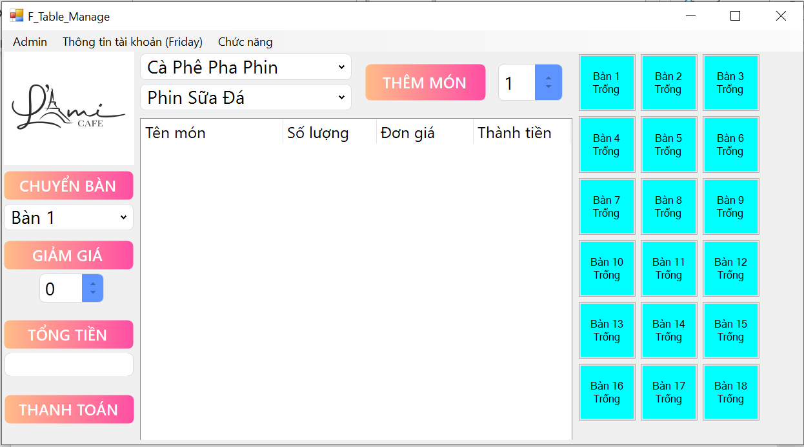

- Giao diện cập nhật tài khoản
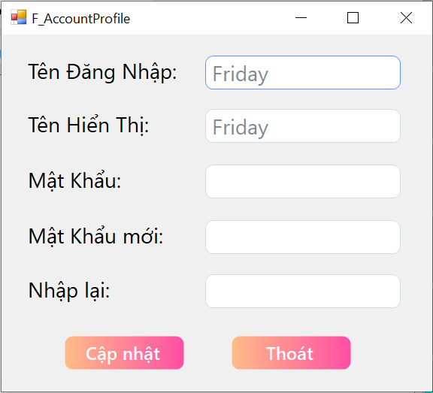

3.2.2. Giao diện cho quản lí
- Giao diện quản lý tài khoản
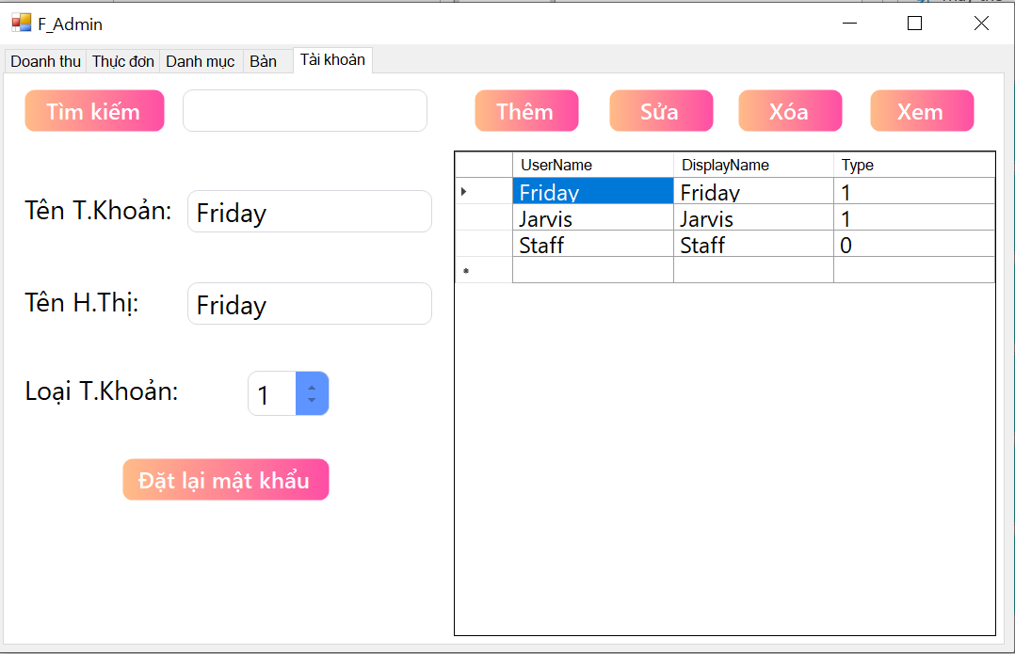
- Giao diện quản lý bàn
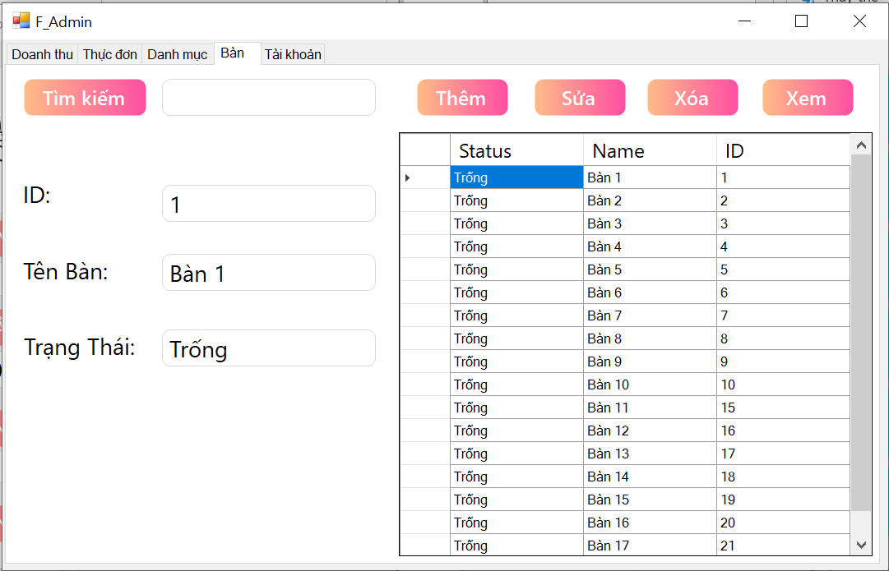
- Giao diện quản lý danh mục
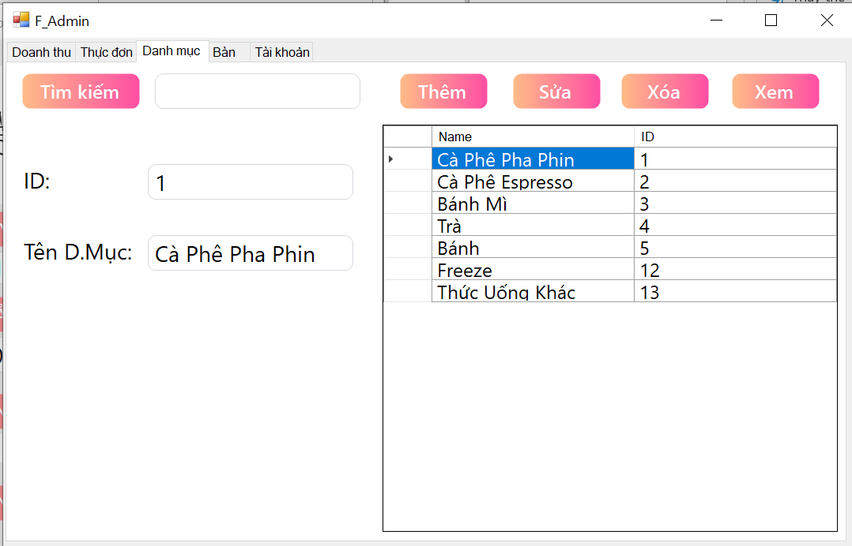

- Giao diện quản lý thực đơn
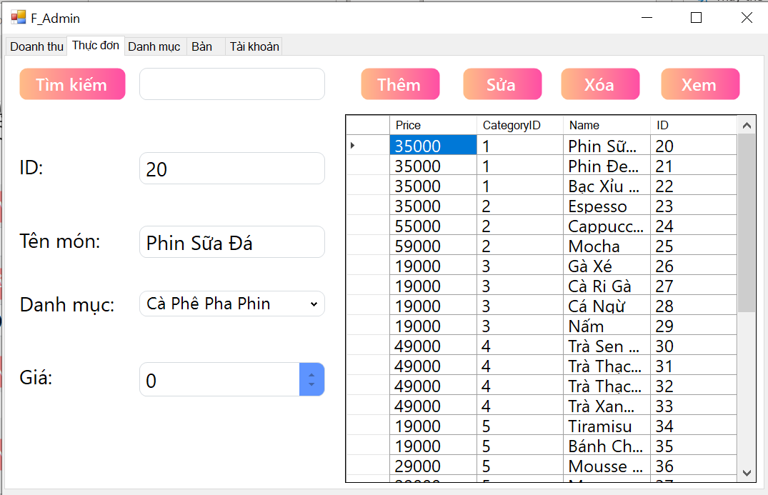
- Giao diện quản lý doanh thu
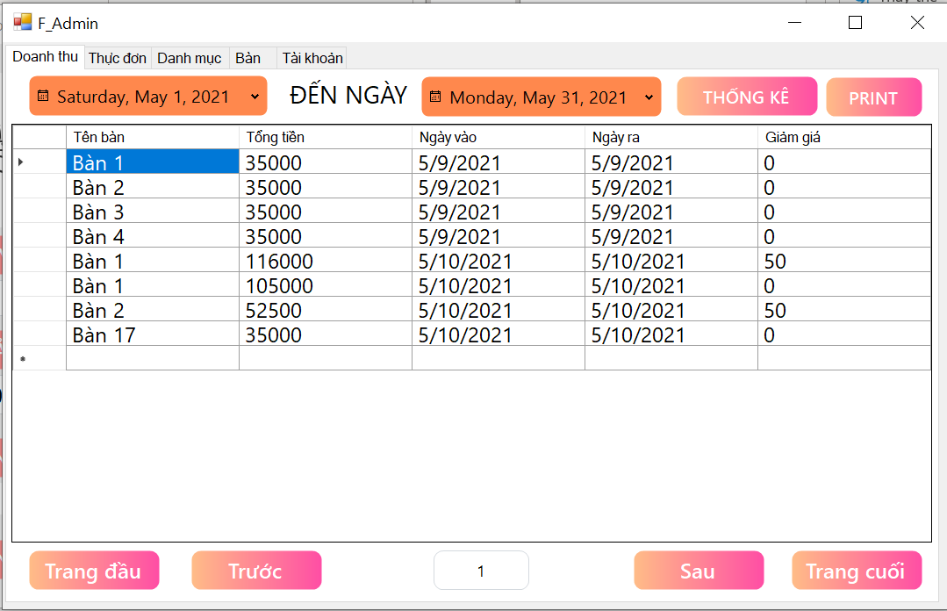

- Hóa đơn
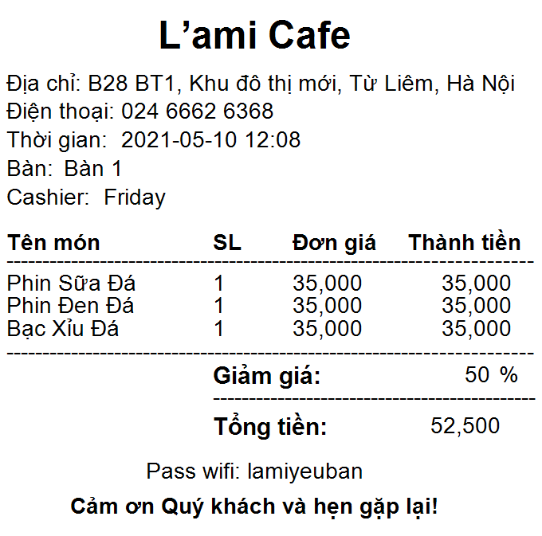
- Báo cáo
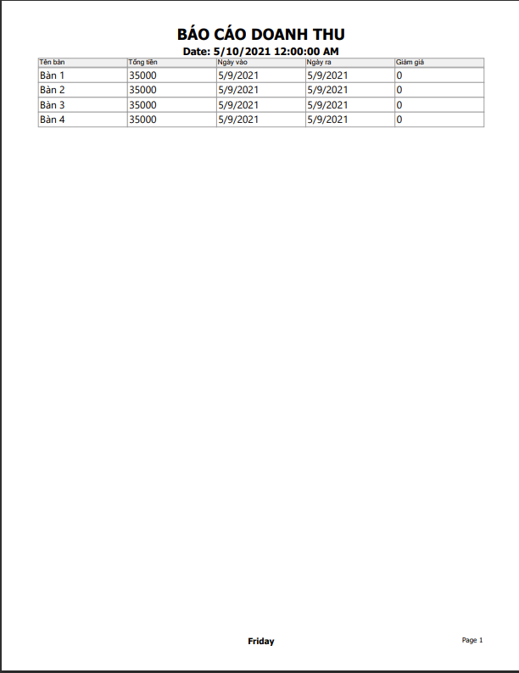
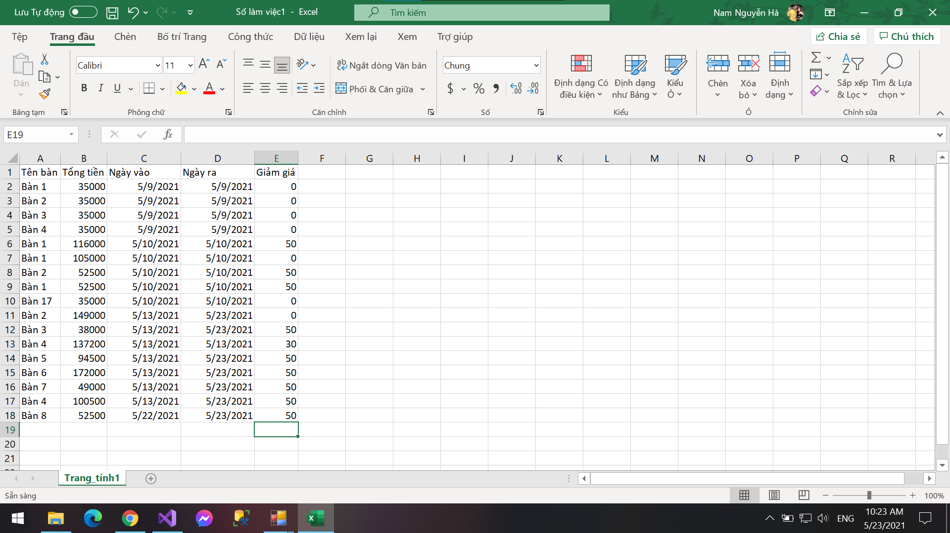

Chương 4: KIỂM THỬ PHẦN MỀM

4.1. Kiểm thử form đăng nhập:
STT | Test Case | Dữ liệu đầu vào | Đầu ra mong đợi | Đầu ra thực tế | Kết quả kiểm thử
1. | User: Để trống  Pass: Để trống | User: Không nhập  Pass: Không nhập | Sai tên tài khoản hoặc mật khẩu | Sai tên tài khoản hoặc mật khẩu | Đúng
2. | User: Để trống  Pass: Để trống | User: Không nhập  Pass: Không nhập | User không được để trống | Sai tên tài khoản hoặc mật khẩu | Sai
3. | User: Nhập sai  Pass: Nhập đúng | User: admin  Pass: 123456 | Sai tên tài khoản hoặc mật khẩu | Sai tên tài khoản hoặc mật khẩu | Đúng
4. | User: Nhập đúng  Pass: Nhập đúng | User: Friday  Pass: 123456 | Đăng nhập thành công | Đăng nhập thành công | Đúng
5. | User: Nhập đúng  Pass: Nhập sai | User: Friday  Pass: 1234567 | Sai tên tài khoản hoặc mật khẩu | Sai tên tài khoản hoặc mật khẩu | Đúng
6. | User: Nhập đúng  Pass: Để trống | User: Friday  Pass: Không nhập | Sai tên tài khoản hoặc mật khẩu | Sai tên tài khoản hoặc mật khẩu | Đúng
7. | User: Để trống  Pass: Nhập sai | User: Không nhập  Pass: 1234567 | Sai tên tài khoản hoặc mật khẩu | Sai tên tài khoản hoặc mật khẩu | Đúng

4.2. Kiểm thử form quản lý bàn:
STT | Test Case | Dữ liệu đầu vào | Đầu ra mong đợi | Đầu ra thực tế | Kết quả kiểm thử
1. | Thêm món: Nhấn chọn thêm món  Chuyển bàn: Để nguyên  Giảm giá: Để nguyên  Chọn bàn: Để nguyên  Thanh toán: Để nguyên  Chọn số lượng món: Để nguyên | Thêm món: Nhấn chọn thêm món  Chuyển bàn: Không click  Giảm giá: Không click  Chọn bàn: Không click  Thanh toán: Không click  Chọn số lượng món: Không click | Hãy chọn bàn | Hãy chọn bàn | Đúng
2. | Thêm món: Nhấn chọn thêm món  Chuyển bàn: Để nguyên  Giảm giá: Để nguyên  Chọn bàn: Chọn bàn 1-18  Thanh toán: Để nguyên  Chọn số lượng món: Để nguyên | Thêm món: Nhấn chọn thêm món  Chuyển bàn: Không click  Giảm giá: Không click  Chọn bàn: Chọn bàn 10  Thanh toán: Không click  Chọn số lượng món: Không click | Thêm thành công | Thêm thành công | Đúng
3. | Thêm món: Để nguyên  Chuyển bàn: Chọn bàn từ 1-18  Giảm giá: Để nguyên  Chọn bàn: Chọn bàn từ 1-18  Thanh toán: Để nguyên  Chọn số lượng món: Để nguyên | Thêm món: Không click  Chuyển bàn: Chọn bàn 1  Giảm giá: Không click  Chọn bàn: Chọn bàn 10  Thanh toán: Không click  Chọn số lượng món: Không click | Chuyển bàn thành công | Chuyển bàn thành công | Đúng
4. | Thêm món: Để nguyên  Chuyển bàn: Chọn bàn từ 1-18  Giảm giá: Để nguyên  Chọn bàn: Chọn bàn từ 1-18  Thanh toán: Để nguyên  Chọn số lượng món: Để nguyên | Thêm món: Không click  Chuyển bàn: Chọn bàn 1  Giảm giá: Không click  Chọn bàn: Chọn bàn 10  Thanh toán: Không click  Chọn số lượng món: Không click | Chuyển bàn thành công | Chuyển bàn thành công | Đúng
5. | Thêm món: Để nguyên  Chuyển bàn: Chọn bàn từ 1-18  Giảm giá: Để nguyên  Chọn bàn: Để nguyên  Thanh toán: Để nguyên  Chọn số lượng món: Để nguyên | Thêm món: Không click  Chuyển bàn: Chọn bàn 1  Giảm giá: Không click  Chọn bàn: Không chọn  Thanh toán: Không click  Chọn số lượng món: Không click | Hãy chọn bàn cần chuyển | Hãy chọn bàn cần chuyển | Đúng
6. | Thêm món: Để nguyên  Chuyển bàn: Để nguyên  Giảm giá: Để nguyên  Chọn bàn: Để nguyên  Thanh toán: Chọn thanh toán  Chọn số lượng món: Để nguyên | Thêm món: Không click  Chuyển bàn: Không chọn  Giảm giá: Không click  Chọn bàn: Không chọn  Thanh toán: Click thanh toán  Chọn số lượng món: Không click | Hãy chọn bàn cần thành toán | Hãy chọn bàn cần thành toán | Đúng
7. | Thêm món: Để nguyên  Chuyển bàn: Để nguyên  Giảm giá: Để nguyên  Chọn bàn: Chọn bàn từ 1-18  Thanh toán: Chọn thanh toán  Chọn số lượng món: Để nguyên | Thêm món: Không click  Chuyển bàn: Không chọn  Giảm giá: Không click  Chọn bàn: Chọn bàn 1  Thanh toán: Click thanh toán  Chọn số lượng món: Không click | Thanh toán và in hóa đơn thành công | Thanh toán và in hóa đơn thành công | Đúng
8. | Thêm món: Để nguyên  Chuyển bàn: Để nguyên  Giảm giá: Chọn giảm giá  Chọn bàn: Chọn bàn từ 1-18  Thanh toán: Chọn thanh toán  Chọn số lượng món: Để nguyên | Thêm món: Không click  Chuyển bàn: Không chọn  Giảm giá: Nhập 50  Chọn bàn: Chọn bàn 1  Thanh toán: Click thanh toán  Chọn số lượng món: Không click | Thanh toán và in hóa đơn thành công | Thanh toán và in hóa đơn thành công | Đúng

4.3. Kiểm thử form admin quản lí thực đơn:
STT | Test Case | Dữ liệu đầu vào | Đầu ra mong đợi | Đầu ra thực tế | Kết quả kiểm thử
1. | ID: Để nguyên  Tên món: Để trống  Danh mục: Để trống  Giá: Để nguyên  Tìm kiếm: Để nguyên  Thêm: Chọn thêm  Sửa: Để nguyên  Xóa: Để nguyên  Xem: Để nguyên | ID: Để nguyên  Tên món: Không nhập  Danh mục: Không nhập  Giá: Để nguyên  Tìm kiếm: Để nguyên  Thêm: Chọn thêm  Sửa: Để nguyên  Xóa: Để nguyên  Xem: Để nguyên | Tên món không được để trống | Tên món không được để trống | Đúng
2. | ID: Để nguyên  Tên món: Nhập bất kì  Danh mục: Để nguyên  Giá: Để nguyên  Tìm kiếm: Để nguyên  Thêm: Chọn thêm  Sửa: Để nguyên  Xóa: Để nguyên  Xem: Để nguyên | ID: Để nguyên  Tên món: abc  Danh mục: Để nguyên  Giá: Để nguyên  Tìm kiếm: Để nguyên  Thêm: Click thêm  Sửa: Để nguyên  Xóa: Để nguyên  Xem: Để nguyên | Thêm món thanh công | Thêm món thanh công | Đúng
3. | ID: Để nguyên  Tên món: Nhập bất kì  Danh mục: Để nguyên  Giá: Nhập bất kì  Tìm kiếm: Để nguyên  Thêm: Chọn thêm  Sửa: Để nguyên  Xóa: Để nguyên  Xem: Để nguyên | ID: Để nguyên  Tên món: abc  Danh mục: Để nguyên  Giá: 10000  Tìm kiếm: Để nguyên  Thêm: Click thêm  Sửa: Để nguyên  Xóa: Để nguyên  Xem: Để nguyên | Thêm món thanh công | Thêm món thanh công | Đúng
4. | ID: Để nguyên  Tên món: Nhập bất kì  Danh mục: Để nguyên  Giá: Nhập bất kì  Tìm kiếm: Để nguyên  Thêm: Chọn thêm  Sửa: Để nguyên  Xóa: Để nguyên  Xem: Để nguyên | ID: Để nguyên  Tên món: abc  Danh mục: Để nguyên  Giá: 10000  Tìm kiếm: Để nguyên  Thêm: Click thêm  Sửa: Để nguyên  Xóa: Để nguyên  Xem: Để nguyên | Thêm món thanh công | Thêm món thanh công | Đúng
5. | ID: Để nguyên  Tên món: Để nguyên  Danh mục: Để nguyên  Giá: Để nguyên  Tìm kiếm: Để trống  Thêm: Để nguyên  Sửa: Để nguyên  Xóa: Để nguyên  Xem: Để nguyên | ID: Để nguyên  Tên món: Để nguyên  Danh mục: Để nguyên  Giá: Để nguyên  Tìm kiếm: Không nhập  Thêm: Để nguyên  Sửa: Để nguyên  Xóa: Để nguyên  Xem: Để nguyên | Tìm kiếm thành công | Tìm kiếm thành công | Đúng
6. | ID: Để nguyên  Tên món: Để nguyên  Danh mục: Để nguyên  Giá: Để nguyên  Tìm kiếm: Nhập bất kì  Thêm: Để nguyên  Sửa: Để nguyên  Xóa: Để nguyên  Xem: Để nguyên | ID: Để nguyên  Tên món: Để nguyên  Danh mục: Để nguyên  Giá: Để nguyên  Tìm kiếm: Nhập abvc  Thêm: Để nguyên  Sửa: Để nguyên  Xóa: Để nguyên  Xem: Để nguyên | Tìm kiếm thành công | Tìm kiếm thành công | Đúng
7. | ID: Để nguyên  Tên món: Để nguyên  Danh mục: Để nguyên  Giá: Để nguyên  Tìm kiếm: Để nguyên  Thêm: Để nguyên  Sửa: Chọn sửa  Xóa: Để nguyên  Xem: Để nguyên | ID: Để nguyên  Tên món: Để nguyên  Danh mục: Để nguyên  Giá: Để nguyên  Tìm kiếm: Để nguyên  Thêm: Để nguyên  Sửa: Click sửa  Xóa: Để nguyên  Xem: Để nguyên | Sửa món thành công | Sửa món thành công | Đúng
8. | ID: Để nguyên  Tên món: Để nguyên  Danh mục: Để nguyên  Giá: Để nguyên  Tìm kiếm: Nhập bất kì  Thêm: Để nguyên  Sửa: Để nguyên  Xóa: Chọn xóa  Xem: Để nguyên | ID: Để nguyên  Tên món: Để nguyên  Danh mục: Để nguyên  Giá: Để nguyên  Tìm kiếm: Nhập abvc  Thêm: Để nguyên  Sửa: Để nguyên  Xóa: Click xóa  Xem: Để nguyên | Xóa món thành công | Xóa món thành công | Đúng
9. | ID: Để nguyên  Tên món: Để nguyên  Danh mục: Để nguyên  Giá: Để nguyên  Tìm kiếm: Nhập bất kì  Thêm: Để nguyên  Sửa: Để nguyên  Xóa: Để nguyên  Xem: Chọn xem | ID: Để nguyên  Tên món: Để nguyên  Danh mục: Để nguyên  Giá: Để nguyên  Tìm kiếm: Nhập abvc  Thêm: Để nguyên  Sửa: Để nguyên  Xóa: Để nguyên  Xem: Click xem | Xem món thành công | Xem món thành công | Đúng

PHỤ LỤC
Danh sách thành viên nhóm: Nguyễn Văn Nam
Công việc: Làm toàn bộ

